FinOps Optimizer

Guide d’installation et de déploiement sur Databricks

9 juillet 2026

Table des matières
- Support 2
- Objectif 2
- Envoi des fichiers au client 2
- Importer le fichier dans Databricks 2
- Charger le fichier FINOPS.zip 3
- Ouvrir Databricks Apps 4
- Créer une nouvelle application 5
- Créer l’application 6
- Déployer l’application 6
- Attendre la fin du déploiement 9
- Premier lancement de l’application 9
- Copier l’App ID 10
- Accorder les permissions 10
- Ajouter les permissions de l’application 11
- Rafraîchir l’application 11
- Validation de l’installation 12

Support
Pour toute question ou assistance concernant l’installation ou le déploiement de l’application
FinOps Optimizer, veuillez contacter l’équipe support à l’adresse suivante :

contact@higroup.systems

Objectif
Cette documentation explique les différentes étapes permettant d’installer et de déployer l’application FinOps Optimizer dans Databricks à partir du fichier source FINOPS.zip.

Envoi des fichiers au client
Avant de commencer l’installation, envoyer au client les deux fichiers suivants par courrier électronique :
  - FINOPS.zip : contient le code source de l’application ;
  - FinOps Optimizer – Installation Guide.pdf : contient la documentation d’installation et de déploiement de l’application.
Ces deux fichiers sont indispensables pour permettre au client d’installer et de déployer correctement FinOps Optimizer sur son environnement Databricks.

Importer le fichier dans Databricks
Après réception du fichier :
- Ouvrir le workspace Databricks.
- Aller dans Workspace.
- Ouvrir le dossier Shared.
- Cliquer sur les trois points.
- Sélectionner Import.
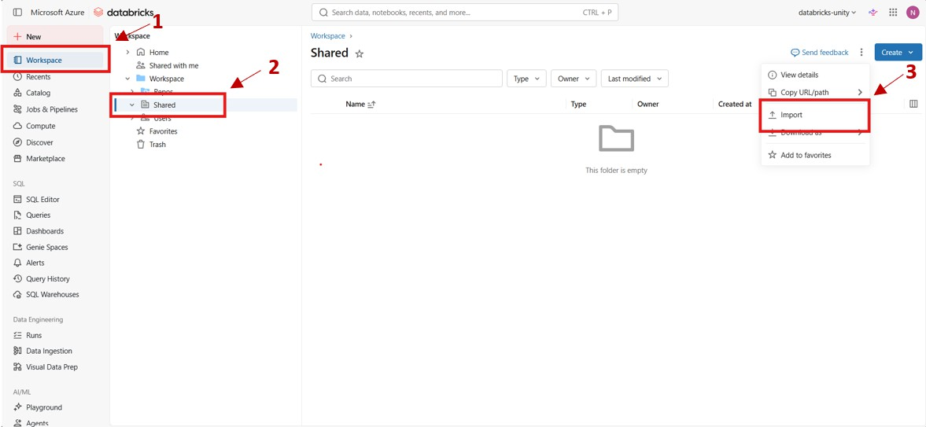

Figure 1 – Accès à l’option d’import dans le dossier Shared.

Charger le fichier FINOPS.zip
Dans la fenêtre d’import :
  - sélectionner le fichier FINOPS.zip ;
  - cliquer sur Import.
Une fois l’import terminé, le code source apparaît dans le dossier Shared du workspace.
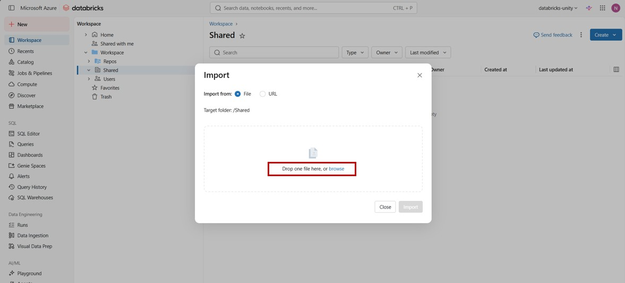

Figure 2 – Ouverture de la fenêtre d’import.

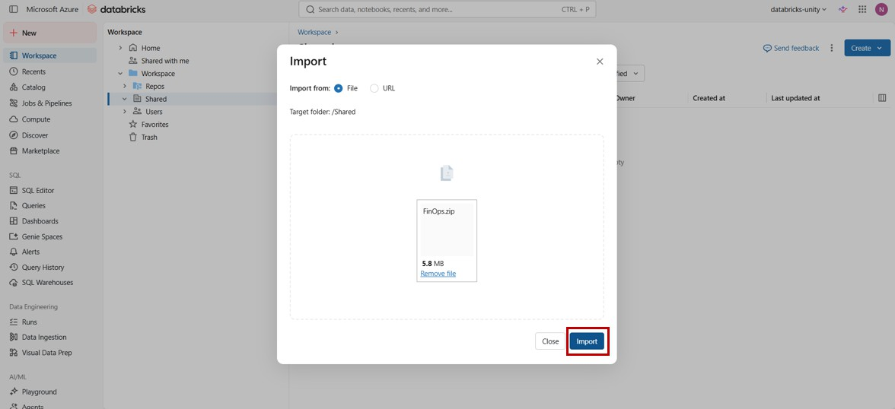

Figure 3 – Sélection du fichier FINOPS.zip.

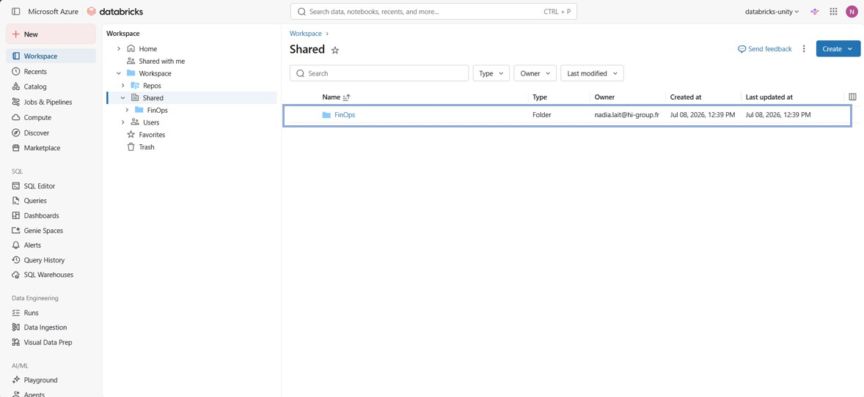

Figure 4 – Code source importé dans le dossier Shared.

Ouvrir Databricks Apps
Accéder au menu :

Puis cliquer sur :

Compute → Apps

Open in new tab

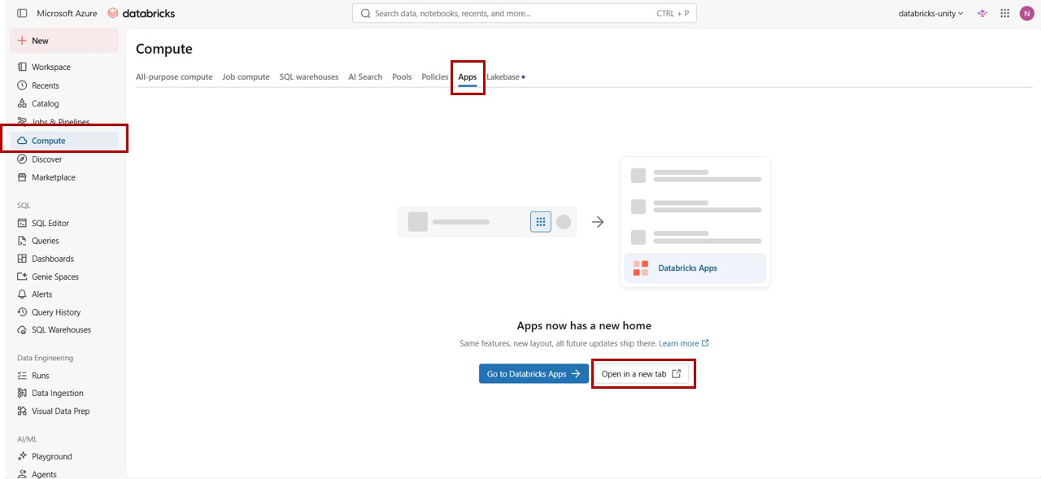

Figure 5 – Ouverture de Databricks Apps dans un nouvel onglet.

Créer une nouvelle application
Dans Databricks Apps, cliquer sur :

Create App

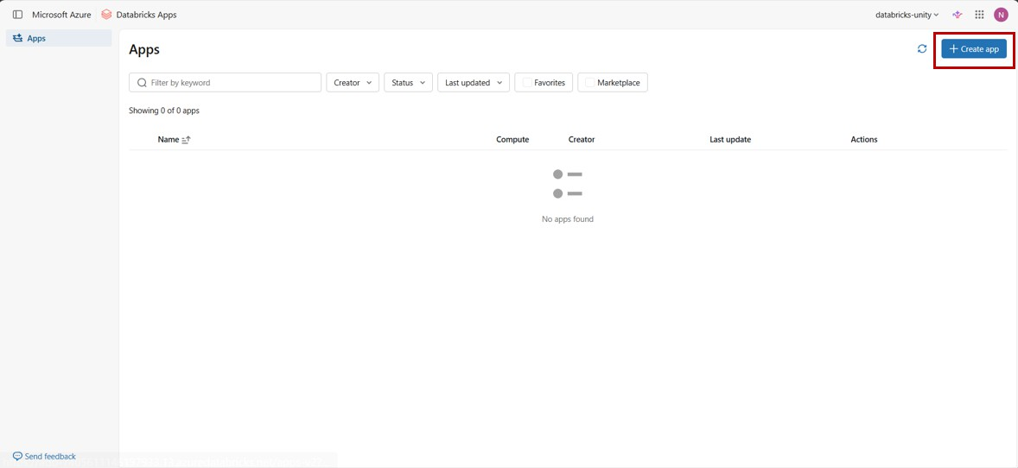

Puis sélectionner :
Figure 6 – Création d’une nouvelle application.

Create a custom app

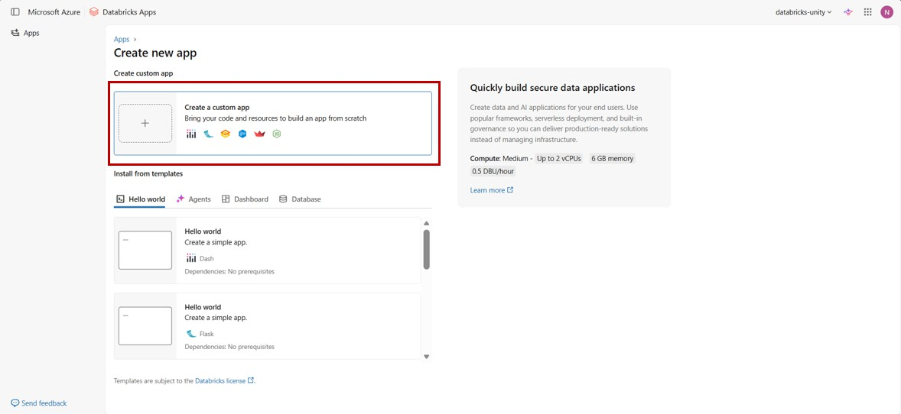

Figure 7 – Sélection de l’option Create a custom app.

Créer l’application
Compléter les informations demandées :
  - App Name : nom de l’application ;
  - Description : description de l’application. Puis cliquer sur :

Create App

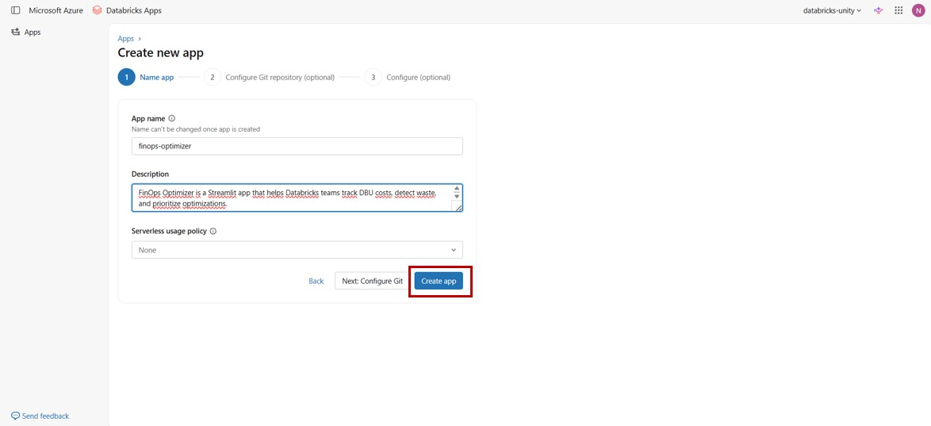

Figure 8 – Formulaire de création de l’application.

Déployer l’application
Après la création de l’application :
- Cliquer sur Deploy.
- Sélectionner le chemin contenant le code source. Exemple :

Puis cliquer sur :
/Workspace/Shared/FINOPS

Deploy

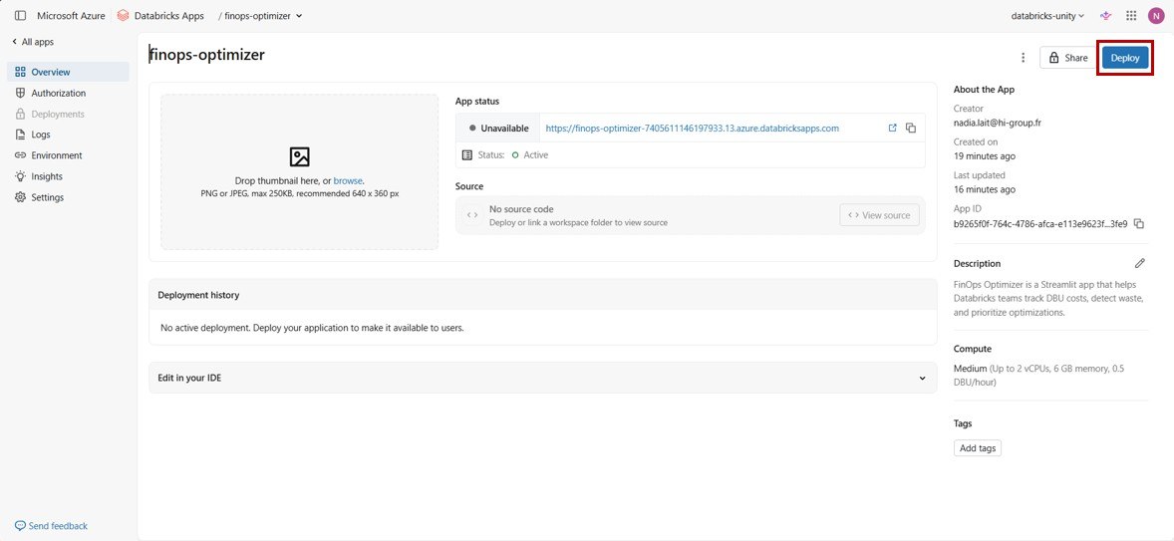

Figure 9 – Bouton Deploy.

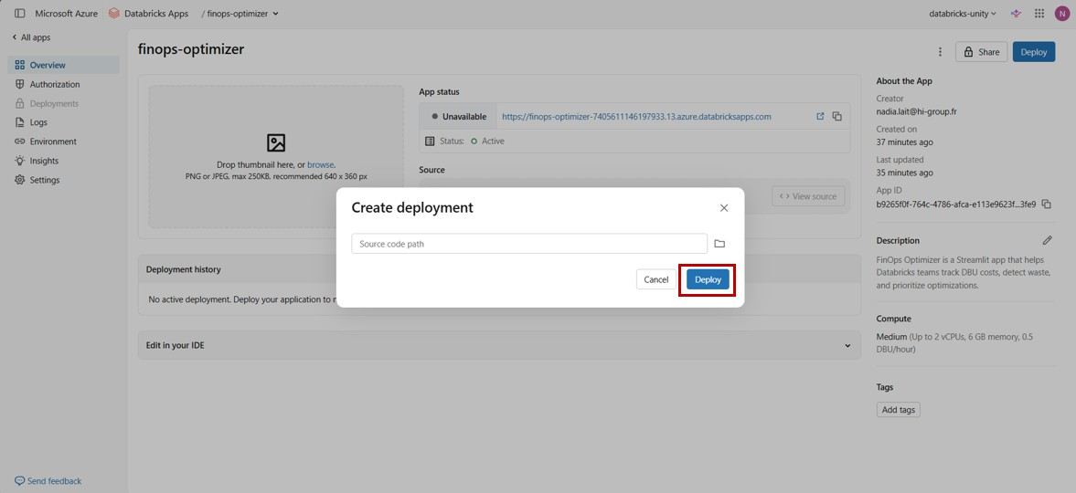

Figure 10 – Sélection du chemin contenant le code source de l’application.

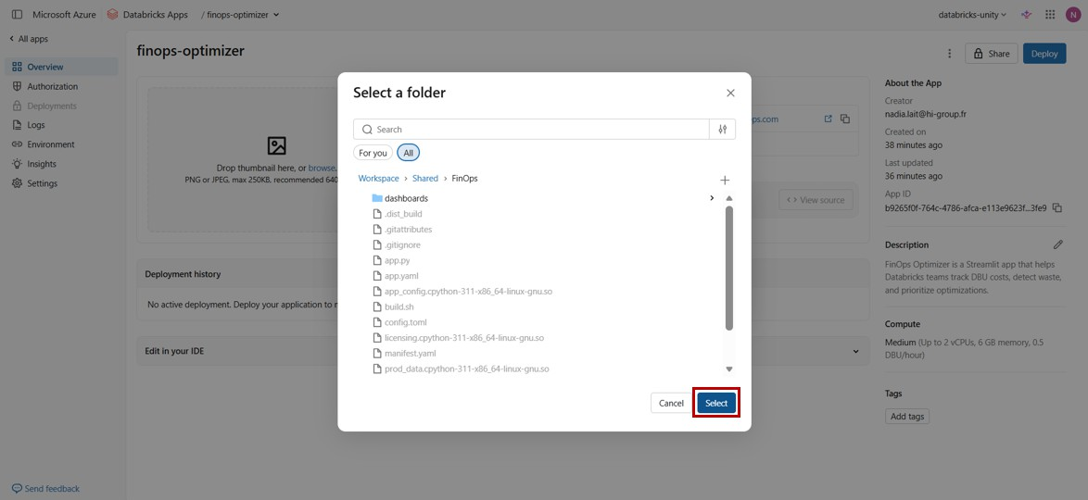

Figure 11 – Confirmation du chemin sélectionné avant le déploiement.

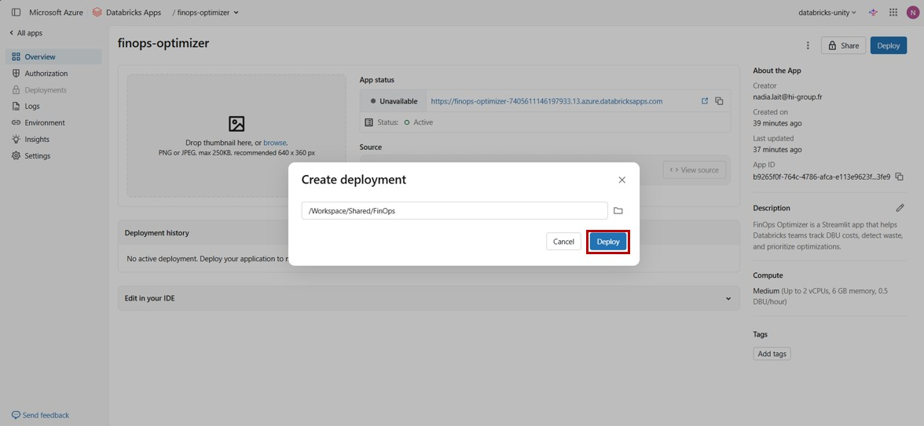

Figure 12 – Déploiement de l’application.

Attendre la fin du déploiement
Le déploiement prend généralement entre 3 et 4 minutes.
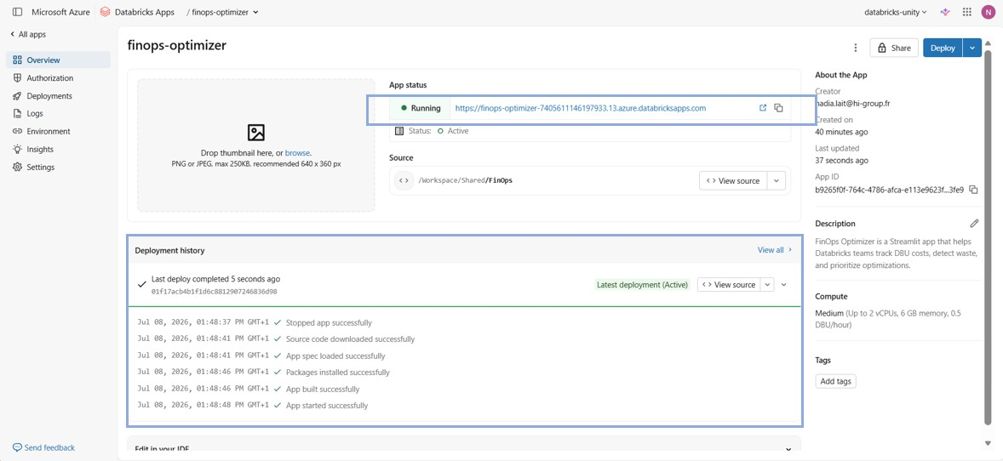

Figure 13 – Déploiement terminé.

Premier lancement de l’application
Lors du premier lancement, une erreur de permissions peut apparaître.
[ INSUFFICIENT_PERMISSIONS ]
Insufficient privileges:
User does not have USE SCHEMA on Schema ’ system . billing ’
Cette erreur est normale. Elle indique que l’application ne possède pas encore les autorisations nécessaires pour accéder aux tables système Databricks.
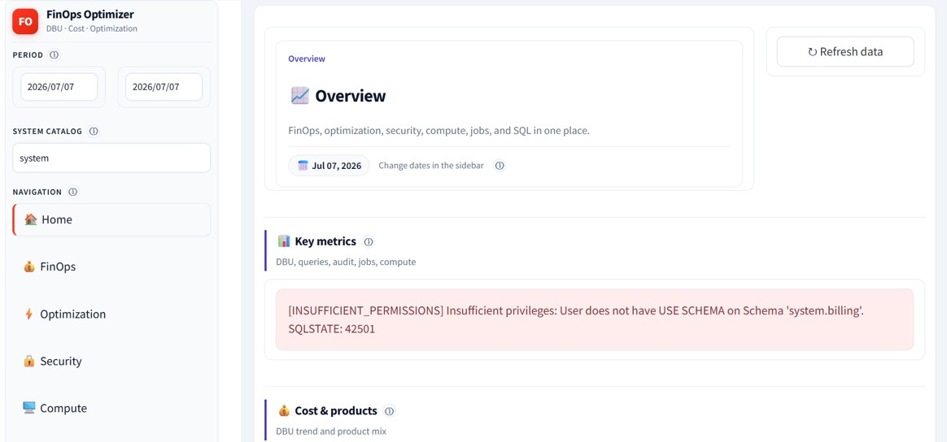

Figure 14 – Erreur de permissions affichée au premier lancement.

Copier l’App ID
Pour corriger cette erreur :
- Ouvrir les paramètres de l’application.
- Copier l’identifiant App ID.
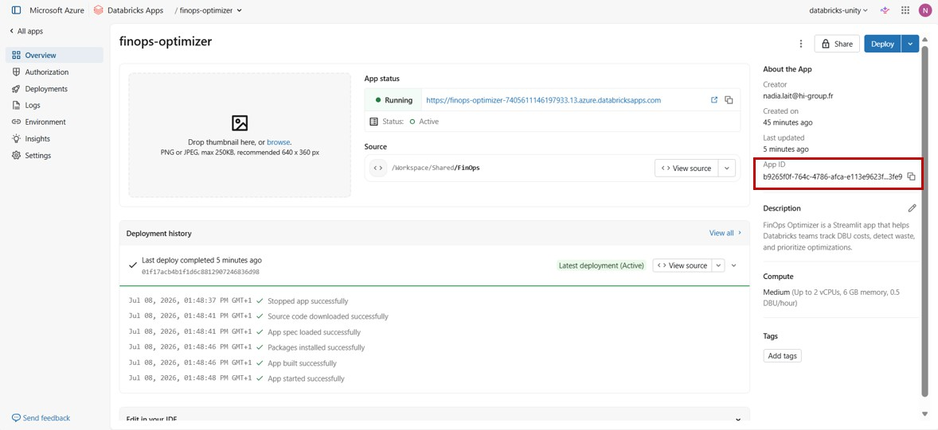
Figure 15 – Copie de l’identifiant App ID.

Accorder les permissions
Accéder au menu :

Puis cliquer sur :

Catalog → system → Permissions

Grant

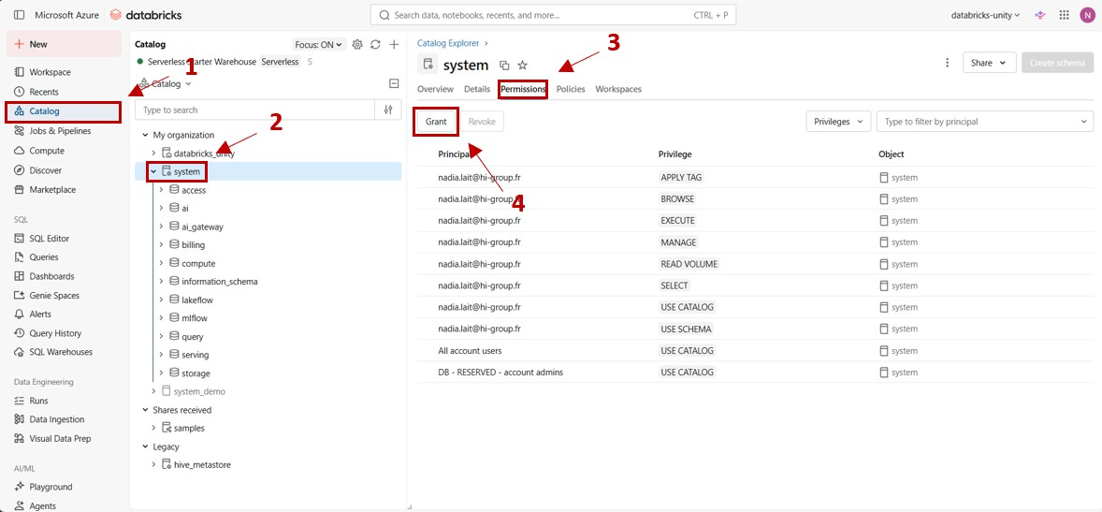

Figure 16 – Accès aux permissions du catalogue system.

Ajouter les permissions de l’application
Dans la fenêtre de permissions :
  - coller l’App ID dans le champ Principals ;
  - choisir le profil de privilèges Data Reader. Enfin, cliquer sur :

Grant
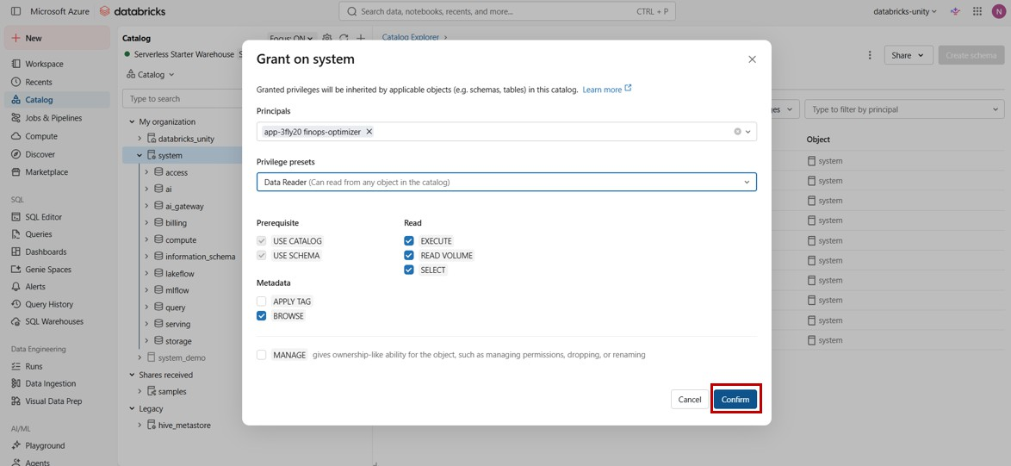

Figure 17 – Ajout des permissions Data Reader à l’application.

Rafraîchir l’application
Retourner sur l’application puis :
  - cliquer sur Refresh Data ;
  - ou simplement rafraîchir la page du navigateur ;
  - ou redéployer l’application si nécessaire.
L’application démarre désormais correctement, sans erreur de permissions.
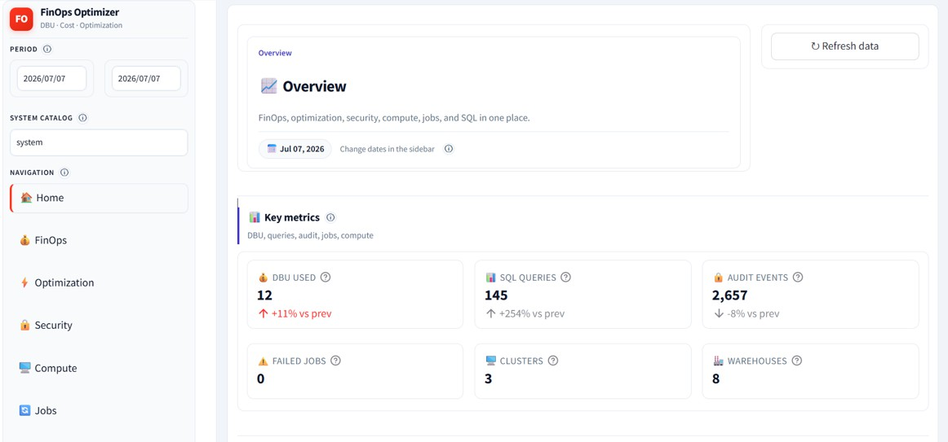

Figure 18 – Application fonctionnelle après l’ajout des permissions.

Validation de l’installation
Après ces différentes étapes, FinOps Optimizer est entièrement installé et opérationnel. L’utilisateur peut accéder aux différents modules :
  - Home ;
  - FinOps ;
  - Optimization ;
  - Security ;
  - Compute ;
  - Jobs ;
  - SQL.
L’application permet de suivre la consommation des DBU, les coûts, les clusters, les jobs, les requêtes SQL ainsi que les indicateurs de sécurité depuis une interface unique.

